«Без друзей меня чуть-чуть, а с друзьями …»

Цель: 1. Показать значение дружбы в жизни класса.
2. Воспитать уважительное отношение друг к другу, терпимость к себе и другим.
3. Развивать интерес и любознательность, потребность в общении.

ХОД КЛАССНОГО ЧАСА

Ребята, сегодня мы с вами проводим необыкновенный классный час «Без друзей меня чуть-чуть, а с друзьями….?» ( открывается запись на доске )В ходе классного часа вы постарайтесь ответить на поставленный вопрос.
На доске
Кто себе друзей не ищет,
Самому себе он враг.
Ш.Руставели

– это наш с вами девиз классного часа.
Ребята возьмитесь за руки и с закрытыми глазами произносят волшебное заклинание:
Мимо белого тумана,
Мимо жёлтого тумана.
Мимо чёрного тумана,
Мимо стран и городов
По лесам и океанам,
По пустыням и полянам
Понарошку, без обмана
Мы летим среди миров.
Тише, тише! Раз, два, три!
Открывай глаза – смотри.
Открывается доска на ней дом « Дом дружбы 1 « Г» класса. В течение классного часа мы с вами будем открывать секреты этого дома. (Задачи нашего классного часа )
У каждого из нас есть настоящий друг. Какой он?
1. Игра «Аплодисменты»
– Давайте мы лучше узнаем друг друга. Поиграем в игру «Аплодисменты». Вы должны внимательно слушать вопрос. А ещё не забывайте аплодировать.
Встаньте те, кто умеет
плавать;
кататься на велосипеде;
танцевать;
ухаживать за цветами;
вязать крючком;
садиться на шпагат;
кататься на коньках.
Встаньте те, кто мечтает стать:
акробатом;
полицейским;
артистом;
врачом;
парикмахером;
космонавтом.
Встаньте те, кто любит:
читать сказки;
смотреть мультфильмы;
отгадывать кроссворды;
лепить из пластилина;
слушать музыку;
играть в компьютерные игры.
Встаньте те, кто очень любит:
мороженое;
шоколад;
конфеты;
мармелад.
– Ребята, вы, наверное, обратили внимание на то, какие вы все разные. Кто-то любит петь и танцевать, кто-то любит читать, кто-то занимается спортом, кто-то разводит цветы. Но все мы живём одной большой дружной семьёй.
2. Игра «комплимент»
– Кто знает, что такое комплимент? (ответы детей)
Повернитесь, пожалуйста, друг к другу и скажите комплимент своему однокласснику. Посмотрите, как засияли ваши глаза, какие вы стали радостные и счастливые. Человек рождается для того, чтобы делать людям добро. Мы должны заботиться друг о друге, дарить улыбки и добрые слова. Если вы будете чаще говорить добрые слова друг другу, то ваша дружба станет ещё крепче.
У каждого коллектива есть свои законы. Давайте и мы подумаем и создадим законы дружного класса. ( голосуем если « за» поднимаем зеленую ладошку, если «против» поднимаем красную)
Законы дружбы:
- Не оставляй друга в беде.
- Если ты видишь, что у друга беда, иди к нему на помощь.
- Проявляй заботу о друге.
- Дорожи дружбой.
- Если хочешь иметь хорошего друга, старайся сам стать лучше.
- Будь хорошим, честным, прямым и добрым другом.
- будь ябедой
- Будь жадиной
- будь дрочуном
(отрывается дверь в домике с законами))
Игра «Доскажи словечко»
– Каждый вежливый и воспитанный человек умеет говорить слова, с помощью которых можно даже грустному или обиженному человеку вернуть хорошее настроение.
Кто знает, как называются эти слова? (вежливые, волшебные)
А кто из вас использует при общении вежливые слова? (ответы детей)
Как можно назвать человека, который в своей речи использует вежливые слова? (толерантным)
А сейчас мы поиграем в игру «Доскажи словечко». Слушайте внимательно.
1. Растает даже ледяная глыба,
От слова тёплого…(спасибо)
2. Зазеленеет старый пень,
Когда услышит…(добрый день)
3. Мальчик вежливый и развитый,
Говорит, встречаясь…(здравствуйте)
4. Когда нас бранят за шалости,
Мы говорим…(простите, пожалуйста)
5. И во Франции, и в Дании
На прощанье говорят…(до свидания)
Игра «Волшебные слова»
– Ребята, давайте поиграем в игру «Волшебные слова». Я буду вам предлагать выполнить различные команды, а вы должны будете их выполнять только в том случае, если я скажу волшебное слово. Будьте, пожалуйста, очень внимательны.
Пожалуйста, встаньте.
Будьте любезны, сядьте.
Похлопайте в ладоши.
Будьте добры, поднимите правую руку.
Пожалуйста, улыбнитесь.
– Молодцы, ребята! Отлично справились с заданием. Не забывайте говорить волшебные слова при общении с людьми.
Игра «Добрый-злой»
– То, что без доброты прожить невозможно, люди поняли ещё в незапамятные времена. Ведь не случайно в сказках, таящих в себе народную мудрость, добро всегда побеждает зло, а удача сопутствует только добрым героям.
А сейчас поиграем в игру «Добрый – злой». Я буду называть сказочного героя, а вы должны определить добрый он или злой. Если сказочный герой добрый, то радостно хлопаете в ладоши, а если он злой, то топаете ногами.
Сказочные герои: Иван-царевич, Кот в сапогах, Царевна-лягушка, Кощей Бессмертный, Золотая рыбка, Золушка, Красная Шапочка, Гуси-лебеди, доктор Айболит, Водяной, Кот Леопольд.

Давайте совместно с вами, ребята, определим, что среди друзей может быть разрешено, а что должно быть запрещено.
(Появляется на ставнях домика)
РАЗРЕШЕНО ЗАПРЕЩЕНО
* помогать друг другу * врать
* радоваться успехам друг друга * завидовать друг другу
* поддерживать в трудную минуту * радоваться горю другого человека
* переживать за неудачи друг друга * смеяться над неудачами
* говорить правду * обижать и давать обидные клички
Определяют ладошками.( зеленые – разрешено красные запрещено) Открываются ставни на домике.
У всех из вас есть друзья, но в то же время и вы сами чьи-то друзья. Попробуйте составить свою характеристику как друга, выделяя пять самых главных качеств.
(Появляется на доске)
Я ДРУГ: *добрый
*верный
*преданный и щедрый
*бескорыстный и внимательный
*понимающий
А теперь попробуем немного поиграть. На каждый шаг говорить другу комплименты.
Сейчас проверим, насколько хорошо вы знаете своих друзей (блиц-турнир). Вопросы:
1. О каком подарке мечтает твой друг?
2. Любимый фильм твоего друга.
3. Любимый день недели твоего друга.
4. Какой цвет любит твой друг?
5. Какое животное нравится твоему другу?
6. За какой партой сидит твой друг?
7. Любимое блюдо твоего друга.
8. Какое время года любит твой друг?
9. Любимый вид спорта твоего друга.
10. Как зовут маму твоего друга?
11. Любимая сказка твоего друга.
Ребята, знакомо ли вам слово рецепт? Что оно означает? Правильно, рецепт- это состав продуктов, которые необходимы для приготовления блюда. Как вы думаете, можно ли слово рецепт использовать применительно к классу. Давайте попробуем составить рецепт нашего класса, используя данные слова.
(Появляются слова. Составляется рецепт.)
- Доброта, дружба, озорство, любознательность, смелость, интерес, ответственность, взять, добавить, приправить, размешать, влить, остудить, украсить.
А у меня получился такой рецепт.
(Рецепт на доске) рецепты учеников поместить в кармашке на доме.
Взять большой класс, поместить туда моих одноклассников. Добавить доброты и дружбы, приправить ответственностью, влить любознательности, остудить озорство, украсить смелостью. Улыбчивостью.

Ребята, давайте ответим на вопрос нашего классного часа « Без друзей меня чуть-чуть, а с друзьями ? Какой замечательный получился у нас с вами дом и мы открыли в нем все секреты. За отличную, дружную работу я вручаю вам медали за дружбу.
Но нам еще предстоит долгий совместный путь и возможно будут и трудные моменты, но я надеюсь, что мы сможем преодолеть все испытания, потому что вместе мы - сила!

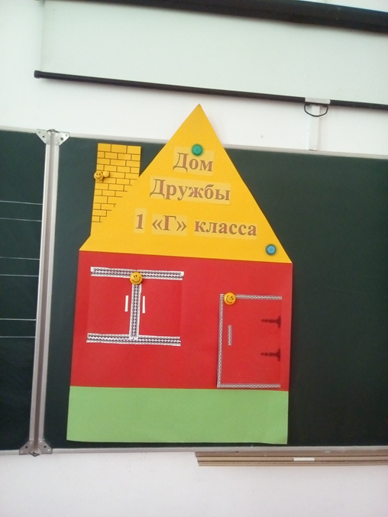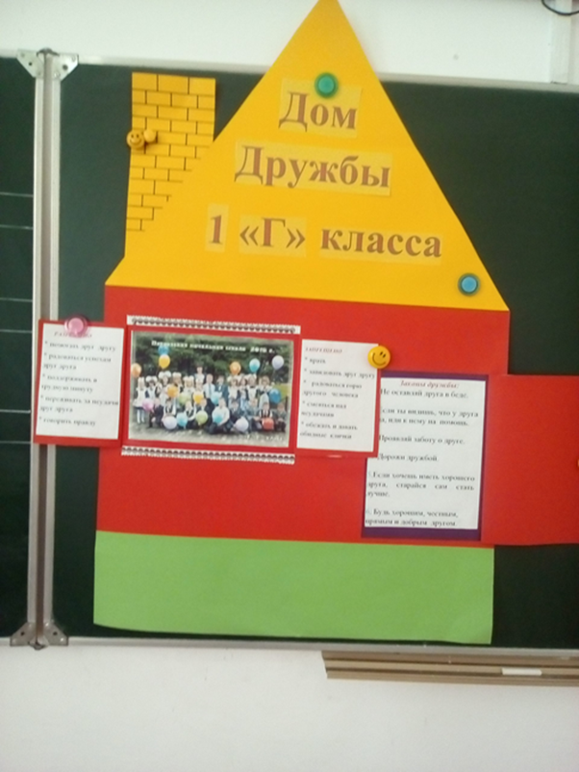

Приложение
Самоанализ классного часа
«Без друзей меня чуть-чуть, а с друзьями…?»
(1 « Г» класс Федоришина Т.М.)
Цель: нравственное воспитание младших школьников
Задачи:
- формировать понятие дружба, создать добрые взаимоотношения между детьми в классе;
- развить стремление быть терпимым в обществе людей;
- воспитывать уважение к одноклассникам, чувство дружбы и товарищества
- раскрытие темы классного часа самими детьми
Оборудование:
- колокольчик
- презентация с добрыми и злыми сказочными героями
- макет дома
- медали
На классный час я пригласила учеников 1 класса с целью показать значение дружбы в жизни класса. Хотелось создать добрые взаимоотношения между детьми, развить стремление быть терпимыми в обществе людей, создать добрые взаимоотношения между детьми.
Проводила различные игры « Аплодисменты», « Комплимент», « Доскажи словечко»,» Добрый злой».
Проводила физ. минутку в виде игры « Волшебное слово»
В виде голосований красными и зелеными ладошками утверждали законы класса. Также проводилось голосование, что разрешено , запрещено в дружбе. Проводилась парная работа при игре « Узнай о друге»
Главное, чего я хотела добиться на классном часе - учить детей общаться. Я думаю, что это получилось. И на самом классном часе были активными, непосредственными, внимательными и самокритичными.
В заключительной части я провела игру «Рецепт дружного класса».
Подводя итог классного часа мы с ребятами окрыли все секреты Дома Дружбы 1 «Г» класса. Этот макет дома будет находиться в классе. Периодически будут добавлять свои рецепты дружбы.
В течение всего занятия для активизации познавательной деятельности использовались разные формы работы: фронтальная, групповая; методы: словесный (беседа, понятия, ), практический проблемно-поисковый, рефлексия. Они способствовали развитию у детей навыков общения, совместной деятельности, проявление их личных качеств. На классном часе использовались раздаточный материал, средства наглядности.
Психологическая атмосфера была доверительная, эмоциональная, доброжелательная. Все задания ребята выполняли с удовольствием.

В ходе классного часа соблюдался методический принцип – коммуникативность.

Считаю, что цель классного часа достигнута, т.к. учащиеся смогли ответить на поставленные задачи. Все ученики работали, высказывали свои мнения, идеи свободно.

Подготовка и отбор материала осуществлены с учётом интересов детей , мною учитывались возможности класса.

